(Logo Verein)

COVID-19-Schutzkonzept:
Tracking Sportanlage XY

«SOLIDARISCH UND MITEINANDER
im Sinne der Sicherstellung des Spielbetriebes!»

Liebe Besucher der Sportanlage XY

Wir bitten Sie, sich beim Betreten der Sportanlange XY mit dem QR-Code anzumelden. Die Personenerfassung ist ein Service des FC Muster gegenüber unseren Besuchern, damit wir Sie bei einem Corona-Fall auf unserer Sportanlage informieren könnten.

Die Erfassung funktioniert einfach und schnell:

- Mit Handykamera den QR-Code scannen und den Link anwählen.
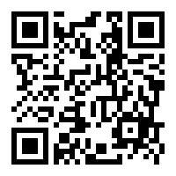

- Im Online-Formular Name, Vorname und Telefonnummer eintragen.

- Formular absenden.

Wir bitten Sie, auf der gesamten Sportanlage die Abstandsregel von 1.5 Meter einzuhalten.

Herzlichen Dank für Ihre Unterstützung und viel Spass!

